目录

考试事项 2

第一章 软件测试概述 2

第二章 黑盒测试 6

第三章 白盒测试-逻辑覆盖 12

第三章 白盒测试-其他路径覆盖 14

第四章 单元测试 16

第五章 集成测试 19

等价类划分 23

1、划分等价类 23

2、确定测试用例 23

因果图分析 24

1、确定原因和结果 24

2、确定原因和结果之间的逻辑关系 25

3、表明约束条件 25

判定表驱动 26

逻辑覆盖 29

基本路径覆盖 33

# 考试事项

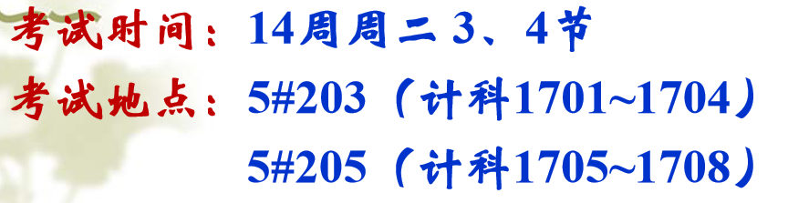

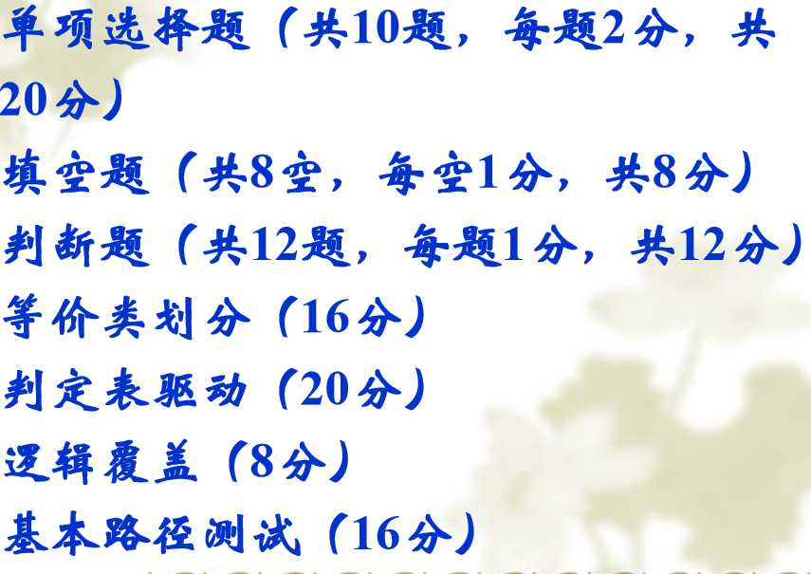

# 第一章 软件测试概述

第1题

经验表明，在程序设计中，某模块与其他模块相比，若该模块已发现并改正的错误数目较多，则该模块中残留的错误与其他模块相比，通常应该             。

B 较多 （答案）

A 较少

D 不确定

C 相近

第2题

以下对测试需求的描述中，错误的是                 。

A 测试需求项必须有可观测的输出结果

B 测试需求必须指明正常和异常的输入条件

D 为了确保测试的顺利进行，测试需求一经团队评审，在测试期间不允许发生任何变更 （答案）

C 测试需求描述为一般规则，不涉及具体的测试数据

第3题

以下测试工具中，使用                可实现自动化的软件测试过程管理。

D Application Lifecycle Management （答案）

B Unified Functional Testing

A JUnit

C LoadRunner

得分： /2.0

第4题

不运行被测程序，仅通过分析或检查等其他手段达到检测目的的测试方法称为               。

C 手工测试

D 动态测试

A 白盒测试

B 静态测试 （答案）

得分： /2.0

第5题

某软件采用了向导模式，按步骤引导新用户快速熟悉产品和完成各项配置操作，主要目的是为了改善ISO/IEC 9126质量模型中的                质量特性。

D 效率

B 可靠性

F 可移植性

C 可用性 （答案）

E 可维护性

A 功能性

得分： /2.0

第6题

为了提高软件测试的效率，以下做法正确的是            。

D 选取一切可能的输入数据作为测试用例

C 随机选取测试用例

B 在完成程序的编码之后再制定软件的测试计划

A 选择易于暴露软件缺陷的数据作为测试用例 （答案）

得分： /2.0

第7题

ALM服务器在Win 7操作系统下安装不成功，该软件缺陷与ISO/IEC 9126质量模型中定义的哪个质量特性相关                。

D 效率

F 可移植性 （答案）

B 可靠性

A 功能性

E 可维护性

C 易用性

得分： /2.0

第8题

V模型描述了软件基本的开发过程和测试行为，描述了不同测试阶段与开发过程各阶段的对应关系。其中，集成测试对应的开发阶段是                        。

B 概要设计阶段 （答案）

A 需求分析阶段

D 编码阶段

C 详细设计阶段

得分： /2.0

第9题

软件过程哪个阶段产生缺陷的数量最多                  。

C 详细设计阶段

E 运行维护阶段

D 编码阶段

B 概要设计阶段

A 需求分析阶段 （答案）

得分： /2.0

第10题

在软件测试过程模型中，                          将软件测试作为与开发过程并行进行的一个独立流程，贯穿于整个软件的生命周期中，并通过测试就绪点将测试准备活动和测试执行活动清晰的体现出来。

A V模型

C X模型

D H模型 （答案）

B W模型

得分： /2.0

第11题

基于新的ISO/IEC 9126质量模型的定义，大部分公司都会要求代码遵循编程规范和平台标准，尽可能做到边写代码边加注释，主要目的是为了改善内部质量中的                特性。

C 可移植性

D 可读性 （答案）

A 可测试性

B 灵活性

得分： /2.0

第12题

需求分析与系统设计阶段完成后，测试人员需对需求规格说明书进行确认和验证，并为              阶段做准备工作。

C 系统测试 （答案）

D 验收测试

A 单元测试

B 集成测试

得分： /2.0

第13题

以下选项不包括在软件测试计划中的有                  。

B 测试范围及目标

C 测试内容及用例 （答案）

D 测试资源及进度安排

A 风险及应急措施

得分： /2.0

不定项选择题

第1题

H模型将测试活动分为测试准备和测试执行两部分，以下活动中属于测试准备阶段的有         ABCD      。

E 测试实施和执行

B 测试需求分析 （答案）

F 最终测试结果审查和分析

D 测试设计和测试开发 （答案）

C 制定测试计划 （答案）

A 测试项目启动 （答案）

得分： /2.0

第2题

以下选项中对现代软件测试的理解错误的是       ACD        。

B 软件测试的目的是发现缺陷，而调试的目的是定位和解决缺陷，两者代表了测试人员和开发人员的职责，有着本质的不同。

A 软件测试是软件工程的一个重要阶段，发生于代码编写完成之后，运行维护之前 （答案）

E 以证明程序正确为目的的软件测试，会不自觉的挑选容易通过的测试数据，不利于软件缺陷的暴露。

D 软件测试过程中由测试人员发现并提交的所有缺陷，程序员都必须要修复。 （答案）

C 软件测试是重复性的枯燥工作，不需要任何技术含量 （答案）

得分： /2.0

第3题

对于某网上购物系统而言，测试人员通过LoadRunner进行负载测试，并分析该系统是否存在性能问题。则本次测试采用了以下哪些测试技术         BD        。

B 动态测试 （答案）

D 自动化测试 （答案）

C 手工测试

A 静态测试

得分： /2.0

填空题

第1题

在IEEE所提出的软件工程标准术语中，软件测试被定义为：“使用人工或自动手段来运行或测试某个系统的过程，其目的在于检验它是否满足规定的需求或弄清楚                与                  之间的差别”。其中前者代表了最终用户的需求，而后者代表了系统的实现。

标准答案：

预期结果

实际结果

得分： /2.0

第2题

  是存在于软件之中的不希望出现或不可接受的偏差，导致软件在运行于某一特定条件时会被激活为                 。

标准答案：

软件缺陷

软件故障

得分： /2.0

第3题

软件测试过程中存在诸多局限性，其中代码对测试包隐藏故障的能力称为                   ，错误代码执行时，却产生了正确的结果，称为                        。

标准答案：

故障敏感性

巧合正确性

得分： /2.0

第4题

相对于V模型，W模型在软件测试准备阶段增加了软件开发各个阶段中应同步进行的         和         活动。其中前者强调过程的正确性，后者强调结果的正确性。

标准答案：

验证

确认

得分： /2.0

# 第二章 黑盒测试

第1题

当被测程序开发采用强类型语言，界面设计大多采用选择类型控件，且测试进度较为紧张的情况下，为了提高测试效率并且保证测试效果，可选择                         等价类划分方法。

D 强健壮

B 弱健壮

C 强一般

A 弱一般 （答案）

得分： /2.0

第2题

在有限的时间和资源条件下，穷举测试是无法完成的任务。在黑盒测试技术中，可以减少测试用例绝对数量和提高测试效率的最有效方法是                       。

A 等价类划分 （答案）

D 判定表驱动

C 因果图分析

B 边界值分析

得分： /2.0

第3题

下图所示的界面中，“联系方式”字段要求“Email地址”和“手机号码”至少有一项被填写，则生成的因果图中此两项输入条件之间的约束为                       。

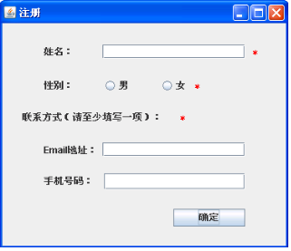

D 不存在约束 （答案）

A 互斥(Exclusive)

C 唯一(Only One)

B 包含(Inclusive)

第4题

等价类划分技术中覆盖无效等价类的测试用例主要用于验证系统功能的                      。

A 正确性

B 健壮性 （答案）

D 兼容性

C 安全性

得分： /2.0

第5题

对于业务流清晰的系统，以下动态黑盒测试技术中，             可用于设计全局的测试用例贯穿整个测试案例过程。

B 场景法 （答案）

C 状态转换法

A 正交试验法

D 错误推测法

得分： /2.0

第6题

在直角三角形问题中，当输入有效且符合三角形一般规则的情况下，判断是否满足a2+b2=c2，b2+c2=a2或c2+a2=b2，如果满足为直角三角形，不满足为一般三角形。则生成的因果图中此三项输入条件之间的约束关系为                       。

B 包含(Inclusive)

D 要求(Requirement)

C 唯一(Only)

A 互斥(Exclusive) （答案）

第7题

在某教务管理系统中，设有5个独立的查询条件，即学生学号、姓名、所属组、班级和专业，可单独或组合使用，用于获取指定学生的基本信息。

5个输入条件在查询过程中可以填写，也可以为空。为了提高测试效率和有效性，计划采用正交试验法对输入条件组合进行科学采样。可至少设计          个测试用例，完成对该查询功能的确认和验证。

D 16

C 12

A 4

E 32

B 8 （答案）

得分： /2.0

第8题

某公司招聘人员，要求应聘者年龄在20~40之间，专业为计算机、通信和自动化，则根据黑盒测试中的等价类划分技术，以下设计的测试用例中违反弱健壮等价类划分原则的是                       。

C 年龄16岁，专业通信

D 年龄22岁，专业文学

B 年龄18岁，专业机械 （答案）

A 年龄20岁，专业计算机

得分： /2.0

第9题

在三水平正交表L9(34)中，指数4代表的含义是                    。

D 补充测试用例的数量

C 选取测试用例的数量

B 输入条件取值的个数

A 输入条件的个数 （答案）

得分： /2.0

第10题

测试用例是为达到最佳的测试效果或高效的揭露隐藏的错误而精心设计的少量测试数据，至少应该包括          。

C 测试环境和测试配置

B 测试目标、测试工具

D 测试输入数据

A 测试输入、执行条件和预期的结果 （答案）

得分： /2.0

第11题

下图描述了两个判定表中相似规则的合并化简过程，以下选项中描述正确的是                         。

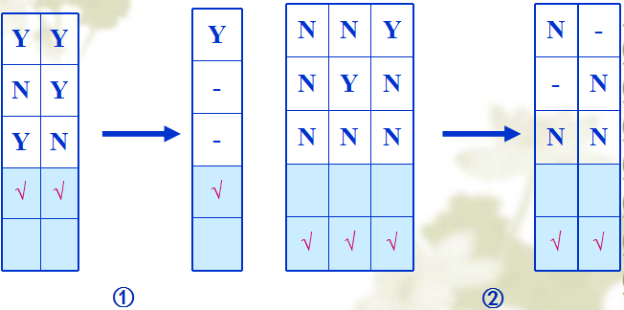

D ①化简不正确，②化简不正确 （答案）

B ①化简不正确，②化简正确

C ①化简正确，②化简不正确

A ①化简正确，②化简正确

第12题

在QQ登录界面中，若“自动登录”复选框被选中，则“记住密码”复选框自动设置为选中状态。 若“自动登录”复选框未被选中，则“记住密码”复选框可以被 选中，也可以不被选中 。则生成的因果图中此两项输入条件之间的约束关系为                       。



D 要求(Requirement) （答案）

C 唯一(Only)

B 包含(Inclusive)

A 互斥(Exclusive)

第13题

以下软件测试技术中，                  是常见的动态黑盒测试技术。

B 状态转换法 （答案）

D 基本路径测试

A 逻辑覆盖

C 域测试

不定项选择题

第1题

以下关于等价类划分法和边界值分析法的描述中正确的有          AED       。

A 通过等价类划分法划分出的子集中的每个输入条件，在发现缺陷的能力方面是等价的。 （答案）

F 边界值分析法充分考虑数据间的依赖关系，因此发现缺陷的能力是最强的。

E 等价类划分法充分考虑所有条件的共性，能在最大程度上减少测试用例的绝对数量。 （答案）

C 边界值分析法只能应用在黑盒测试过程中，用于完成对测试数据的精心挑选。

D 等价类划分法和边界值分析发在处理输入条件存在依赖关系的情况时，很难描述，且测试效果难以保障。 （答案）

B 区别于等价类划分法，边界值分析法不仅考虑输入域的边界，还需考虑输出域的边界。

第2题

以下关于因果图分析法和判定表驱动法的描述中正确的有        E        。

D 因果图分析和判定表驱动法是最精细的黑盒测试方法，因此测试用例设计和执行工作量均为最少

B 因果图分析和判定表驱动法只能够处理输入条件和输出结果均为逻辑值的情况

E 在测试需求描述中，如果输入条件间存在依赖关系，则使用因果图分析和判定表驱动法测试效果最好。 （答案）

A 判定表驱动法可单独应用于测试用例的设计过程中 （答案）

F 若判定表中列出n条规则，则必须要设计n条测试用例与之相对应

C 若判定表中列出n个输入条件，每个条件均为逻辑值，则必须要设计2的n次方条测试用例与之相对应

填空题

第1题

在某大学图书借阅系统中，借阅者类型可为教职工、研究生和本科生，根据借阅者类型不同，最多可借阅、可预约图书数量及借期均有所不同，则根据黑盒测试技术中的等价类划分法，至少可为输入条件"借阅者类型"设计                 个有效等价类                    个无效等价类。

标准答案：

3

1

第2题

对于NextDate函数中的三个输入条件，已设计出如下所示的等价类表，则至少需要设计             个测试用例才能满足弱健壮等价类的覆盖要求，至少需要设计             个测试用例才能满足强一般等价类的覆盖要求。

|  |  |  |  |  |
| --- | --- | --- | --- | --- |
| 输入条件 | 有效等价类 | 编号 | 无效等价类 | 编号 |
| 年份 | 1920≤年份≤2050 | 1 | 年份>2050 | 4 |
| 年份<1920 | 5 |
| 年份包括非数字符号 | 6 |
| 月份 | 1≤月份≤12 | 2 | 月份>12 | 7 |
| 月份<1 | 8 |
| 月份包括非数字符号 | 9 |
| 日期 | 1≤日期≤31 | 3 | 日期>31 | 10 |
| 日期<1 | 11 |
| 日期包括非数字符号 | 12 |

标准答案：

10

1

得分： /2.0

第3题

在判定表中，任何一个条件组合的特定取值及其相应要执行的操作，即判定表中的一列称为一条                           。判定表进行合并化简的前提条件是两列或多列具有相同的             。

标准答案：

规则

动作

得分： /2.0

第4题

设有三变量函数f(x, y, z)，基于单缺陷的假设，应用健壮性测试的方法，设计的边界值测试用例有         个。

标准答案：

19

得分： /1.0

第5题

一个应用程序中输入条件个数为7，每个条件取值均为2，若采用正交试验法，则至少需要的测试用例数为             个。

标准答案：

8

# 第三章 白盒测试-逻辑覆盖

第1题

对于下面的程序代码，以下选项中满足条件覆盖且发现错误能力强的测试用例为                  。

if(A>1&&B==0) X=X/A;

if(A==2||X>1) X=X+1;

C A=2，B=1，X=1 和 A=1，B=0，X=3 （答案）

B A=3，B=0，X=1 和 A=2，B=1，X=1

D A=3，B=0，X=0 和 A=1，B=1，X=1

A A=2，B=0，X=3 和 A=1，B=1，X=1

第2题

按照测试方法进行分类，软件测试通常可分为白盒测试和黑盒测试，其中白盒测试是以             为基础来设计测试用例的一种测试技术。

D 程序内部数据

C 程序内部逻辑 （答案）

B 软件性能需求

A 软件功能需求

第3题

对于逻辑表达式(((a>0)&&(b>0))||c<5)，至少需要设计              个测试用例才能满足判定覆盖。

A 2 （答案）

D 16

C 8

B 4

第4题

以下逻辑覆盖准则中，             是从局部角度出发开展测试的，即只关心判定表达式中条件取值为真和假，而不涉及对判定表达式取值的验证。

D 路径覆盖

C 条件组合覆盖 （答案）

A 判定覆盖

B 判定/条件覆盖

第5题

对于一个嵌套型分支结构的程序，若有4个判定语句，则要满足路径覆盖准则，至少需要设计       个测试用例。

D 20

C 16

B 5 （答案）

A 4

第6题

以下逻辑覆盖准则中，             是从整体角度出发开展测试的，即只关心判定表达式取值为真和假，而不涉及对判定表达式中条件取值的验证。

B 条件组合覆盖

C 判定/条件覆盖

A 条件覆盖

D 路径覆盖 （答案）

得分： /2.0

第7题

对于下面的程序代码，测试用例A=8，B=8和A=4，B=4满足逻辑覆盖中的                  准则。

if(A>=5&&B>=5) {

     if(A>=8||B>=8)

          X=X/A;

      else

          X=X+1;

}

D 不满足任何逻辑覆盖准则 （答案）

A 语句覆盖

B 判定覆盖

C 条件覆盖

得分： /2.0

第8题

在逻辑覆盖的六项准则中，逻辑覆盖度最弱，且发现错误能力最差的是                 准则。

C 条件覆盖

E 条件组合覆盖

F 路径覆盖

D 判定/条件覆盖

B 判定覆盖

A 语句覆盖 （答案）

得分： /2.0

第9题

对于以下程序代码，至少需要设计              个测试用例才能满足条件组合覆盖。

if((a>0)&&(b>0))  x=a+b;

if((a==3)||(c<5))   x=a-c;

D 16

C 12

B 8

A 4 （答案）

得分： /2.0

填空题

第1题

对于连锁型和嵌套型分支结构的应用程序，若有3个判定语句，每个判定均为双分支，则总的路径数分别是            个和            个。

标准答案：

8

4

得分： /2.0

# 第三章 白盒测试-其他路径覆盖

单项选择题

第1题

下列选项中，不属于代码审查和代码走查方法优点的是                  。

A 一旦发现错误，就能够对错误进行精确定位

D 可以发现成批的错误

C 可以发现兼容性问题 （答案）

B 降低了调试跟踪的成本

得分： /2.0

第2题

以下关于基本路径测试方法的描述中，正确的是                           。

A 对于只包括分支结构的程序段，其路径总数和独立路径数完全一致

D 程序的环路复杂性与程序代码中判定语句的数量加1完全一致

C 环路复杂性度量公式的计算结果是满足独立路径覆盖测试用例数目的上限 （答案）

B 判断独立路径有效性的方法是新增路径中是否存在之前独立路径尚未访问过的结点

得分： /2.0

第3题

以下软件测试技术中，                是常见的静态白盒测试技术。

A 程序插桩

B 错误推测

C 代码走查 （答案）

D 逻辑覆盖

得分： /2.0

第4题

以下关于白盒测试技术的描述中，正确的是                           。

D 为了保证白盒测试的完备性，应尽可能设计足够多的测试用例完成代码的路径覆盖

B 静态白盒测试技术只能采用手工阅读和检查代码的方法开展

C 虽然条件覆盖的功能较判定覆盖强，但是满足条件覆盖的测试用例不一定满足判定覆盖 （答案）

A 白盒测试技术依据于程序源代码来设计测试用例和开展测试

得分： /2.0

第5题

在程序控制流程图中，条件判断是指满足                 的结点。

B 出度≤1

D 出度≥2 （答案）

A 入度≤1

C 入度≥2

得分： /2.0

第6题

测试程序时不在机器上直接运行程序，而是采用人工检查或计算机辅助分析的手段检查程序，这种测试技术称为                。

D 动态测试

A 白盒测试

B 手工测试

C 静态测试 （答案）

得分： /2.0

第7题

Howden将程序中出现的错误分为三类，其中对于某一特定的输入可能执行的是一条错误路径，这种错误称为                。

D 边界位移错误

C 丢失路径错误

A 路径错误 （答案）

B 计算型错误

得分： /2.0

第8题

以下关于白盒测试的描述中，错误的是               。

D 能够对程序内部的特定部位进行覆盖测试

A 无法检验软件的外部特性

C 无法对未实现规格说明的程序内部欠缺部分进行测试

B 能站在最终用户立场上进行测试 （答案）

得分： /2.0

第9题

静态白盒测试技术主要包括代码检查法和静态结构分析法，而以下选项中，                 是最正式的代码检查方式，具有高度的组织化。

B 代码审查

C 代码走查

A 桌面检查和互审

D 技术评审 （答案）

得分： /2.0

填空题

第1题

一个程序的控制流程图中有17个结点，26条边，则该图中的判定和条件结点的数量为                  ，该图中弧和结点圈定的所有区域总数为                  。

标准答案：

10

11

# 第四章 单元测试

单项选择题

第1题

JUnit 4中提供了编写单元测试脚本所必备的注解，其中被                注解的方法是在JUnit测试类中的任意一个测试方法执行前都会执行的一个方法，因此可以被用来为测试方法初始化所需的资源。

B @AfterClass

C @Before （答案）

D @After

A @BeforeClass

第2题

以下关于单元测试框架工具JUnit特性的描述中，错误的是                           。

C 可以根据被测程序代码自动生成测试用例 （答案）

D 公开源代码，可以进行二次开发

B 针对某一个类的测试代码通过较少的改动便可以应用于另一个类的测试中

A 可以使测试代码与产品代码易于分离

第3题

单元测试的主要任务是解决5个方面的测试问题，其中最基础且首要的测试任务是                   。

D 各种错误处理测试

C 模块中所有独立路径测试

B 模块局部数据结构测试

A 模块接口测试 （答案）

得分： /2.0

第4题

单元测试的主要任务是解决5个方的测试问题，其中检查模块接口是否正确是通过                 技术实现的。

C 静态白盒测试 （答案）

A 静态黑盒测试

D 动态白盒测试

B 动态黑盒测试

第5题

软件的单元测试工作通常是由                为主来完成的。

B 不属于该软件开发组的软件设计人员

A 该软件的设计人员

D 该软件的测试人员

C 该软件的编程人员 （答案）

得分： /2.0

第6题

以下选项中不是单元测试主要任务的是         。

B 全局数据结构测试 （答案）

D 出错处理测试

C 边界条件测试

A 模块接口测试

得分： /2.0

第7题

假设有一段存在缺陷的用于验证输入数据是否为空的程序代码。

public static boolean IsNull(String a){

     if(a.length()>0)    return true;   else    return false;

}

通过JUnit4编写如下测试脚本完成对于IsNull方法的验证。

@Test

public void testIsNull() {

       assertEquals(true, Login.IsNull(""));

       assertEquals(false, Login.IsNull("admin1"));

       assertEquals(false, Login.IsNull("mercury"));

}

则三条assertEquals的断言语句中，                       条语句得到了执行和验证。

D 3

B 1 （答案）

A 0

C 2

得分： /2.0

第8题

在搭建单元测试环境的过程中，用于代替被测模块工作过程中所调用子模块的辅助模块被称做         。

C 接口模块

A 桩模块 （答案）

B 数据模块

D 驱动模块

得分： /2.0

第9题

以下关于单元测试的描述中，正确的是                   。

C 由于单元测试在软件测试的初期进行，因此只需考虑单元模块的功能正确性验证即可

A 由于违反了软件测试的独立性原则，单元测试不应由编写该软件的程序员完成

D 模块接口测试是单元测试的基本和首要任务，因此该阶段对于接口的测试较为充分

B 在软件测试过程中，单元测试的对象规模最小，因此该阶段是唯一的一个以白盒测试技术为主的阶段 （答案）

得分： /2.0

第10题

单元测试中设计测试用例的依据是                    。

B 软件概要设计规格说明书

A 软件需求规格说明书

D 被测程序源代码

C 软件详细设计规格说明书 （答案）

得分： /2.0

第11题

以下关于单元测试环境建立的描述中错误的是                。

D 相比于桩模块而言，驱动模块具有开发要求及开发难度较低、工作量较小的特点，只需完成接收测试数据，将数据传送给被测模块，启动被测模块执行，并打印输出结果等操作即可

C 桩模块的开发如果过于简单，虽然在一定程度上降低了额外开销，但却无法实现对被测模块的充分验证，因此该方案不可取

A 驱动模块和桩模块的编写会给开发和测试带来额外的开销，因此在选取测试策略时要注意尽量减少辅助模块的开发成本

B 相比于手工单元测试，自动化单元测试不需要搭建驱动模块和桩模块的测试环境，减少了辅助模块的开发成本 （答案）

得分： /2.0

填空题

第1题

Login类中BeginWithLetter(String a)方法的功能为判断用户输入a是否以字母作为开头，BeginWithLetterTest为其通过JUnit 4编写的测试类，其中的testBeginWithLetter方法通过断言语句验证BeginWithLetter方法的功能实现，请将代码补充完整。

public class BeginWithLetterTest{ //BeginWithLetterTest为测试类

                              //表明testBeginWithLetter为测试方法

     public void testBeginWithLetter(){

                                  (true, Login.BeginWithLetter("admin")); //断言语句

      }

}

标准答案：

@Test

assertEquals

第2题

在搭建单元测试环境的过程中，用于代替被测模块工作过程中所调用子模块的辅助模块被称做          ，用于代替被测模块工作过程中主调模块的辅助模块被称做            。

标准答案：

桩模块

驱动模块

# 第五章 集成测试

单项选择题

第1题

集成测试策略选取的准则之一为必须确保关键模块得到充分的验证。在自顶向下的集成测试方法中，              作为该策略的关键模块得到了较为深入、彻底的测试。

D 所有模块

C 中间层模块

A 顶层模块 （答案）

B 底层模块

得分： /2.0

第2题

集成测试中设计测试用例的依据是                    。

D 被测程序源代码

A 软件需求规格说明书

C 软件详细设计规格说明书

B 软件概要设计规格说明书 （答案）

得分： /2.0

第3题

以下集成测试策略中，               只需要开发驱动模块，不需要开发桩模块，减少了辅助模块的开发成本。

B 自顶向下增量式集成测试

D 三明治集成测试

C 自底向上增量式集成测试 （答案）

A 非增量式集成测试

第4题

以下关于增量式集成测试和非增量式集成测试的描述中错误的是              。

D 增量式集成有利于排错，发现的错误往往和最后加入的模块有关。而非增量式集成发现接口错误较迟，且很难进行错误定位

C 增量式集成可以较早的发现接口错误，非增量式集成直到最后组装时才能发现接口上的问题

B 增量式集成需要较多的工作量，而非增量式集成需要的工作量相对较少 （答案）

A 非增量式集成测试方法把单元测试和集成测试分为两个不同的阶段，而增量式集成测试方法往往把单元测试和集成测试合在一起同时完成

第5题

以下关于软件测试策略的叙述中错误的是                。

B 集成测试采用灰盒测试方法开展测试

C 自顶向下集成测试方法要优于自底向上集成测试方法 （答案）

D 集成测试应当按一定的层次进行，非增量式集成测试方法通常是不可取的

A 基于分解的集成测试方法的共同问题在于均需要额外编写辅助模块

第6题

以下关于自顶向下集成测试方法的描述中，错误的是                   。

C 较早的验证了主要的控制和判断点

A 早期的程序框架可以进行演示，并可激发积极性和信心

D 适合底层模块接口比较稳定，而高层模块接口变更比较频繁的产品 （答案）

B 必须开发桩模块，桩模块开发较复杂，且可能不能反映真实情况

第7题

以下选项描述的性质，属于自顶向下集成和自底向上集成两种策略共同优点的是                 。

C 都可以有效支持故障隔离 （答案）

A 都允许对底层模块行为的早期验证

B 集成方式都可采用深度优先策略和广度优先策略

D 与软件设计顺序一致，都可以与设计过程并行进行

第8题

假设有一个功能增强型的项目，其以前的产品已经很稳定，并且新增的项目只有少数几个构件被增加或修改，则对该项目进行集成测试最适合采用的策略是                 。

B 自底向上增量式集成测试

A 自顶向下增量式集成测试

D 三明治集成测试

C 非增量式集成测试 （答案）

第9题

以下选项中，不是集成测试主要任务的是                。

D 发现时序和资源竞争问题

B 发现组合功能矛盾或不相容问题

A 发现模块间接口错误

C 验证系统性能是否满足用户需求 （答案）

第10题

在集成测试的过程中需要考虑软件相关要素之间的平衡关系，下列选项不需要在测试策略选择过程中予以考虑的是          。

C 进度

D 质量

A 开发成本

B 测试人员 （答案）

第11题

以下集成测试策略中，                    所需的辅助模块数目最多。

C 自底向上增量式集成测试

D 三明治集成测试

B 自顶向下增量式集成测试

A 非增量式集成测试 （答案）

得分： /2.0

填空题

第1题

             集成测试是将自顶向下测试与                测试两种模式有机结合起来的一种集成测试方案，有助于尽早发现缺陷，提高工作效率。

标准答案：

三明治

自底向上

得分： /2.0

第2题

被测程序的结构如下图所示，采用自顶向下的集成测试方法，按照深度优先策略集成模块的顺序为                ，按照广度优先策略集成模块的顺序为                 。（按顺序给出集成的模块序列，模块间无需加任何连接符）

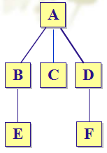

标准答案：

ABECDF

ABCDEF

得分： /2.0

# 等价类划分

题目描述：

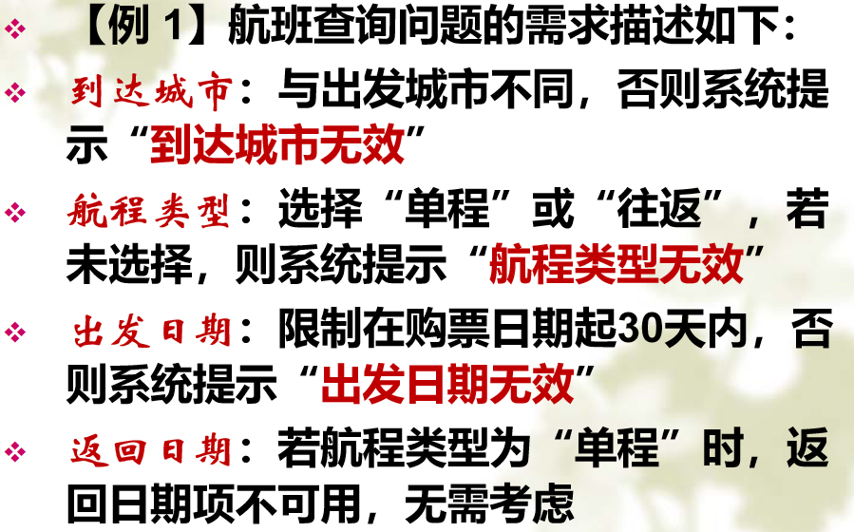

1、划分等价类

输入条件 有效等价类 编号 无效等价类 编号

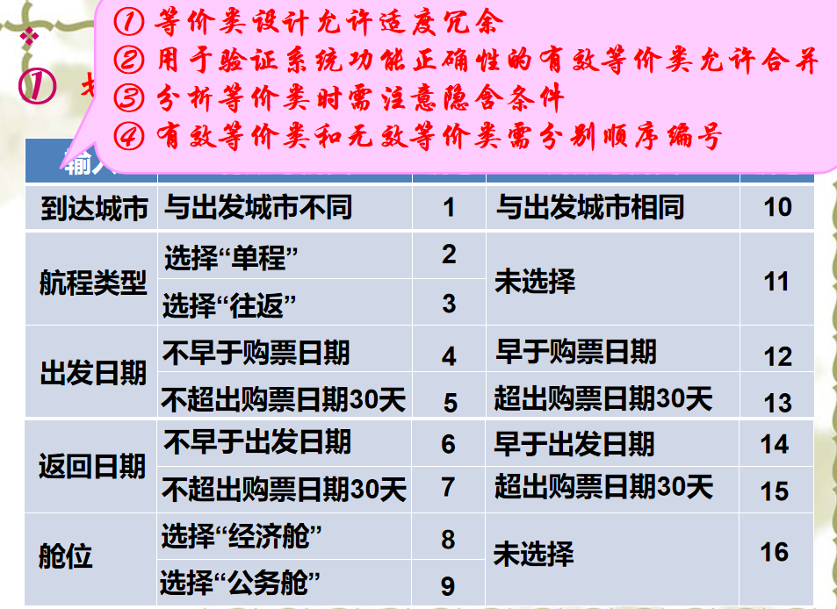划分原则

2、确定测试用例

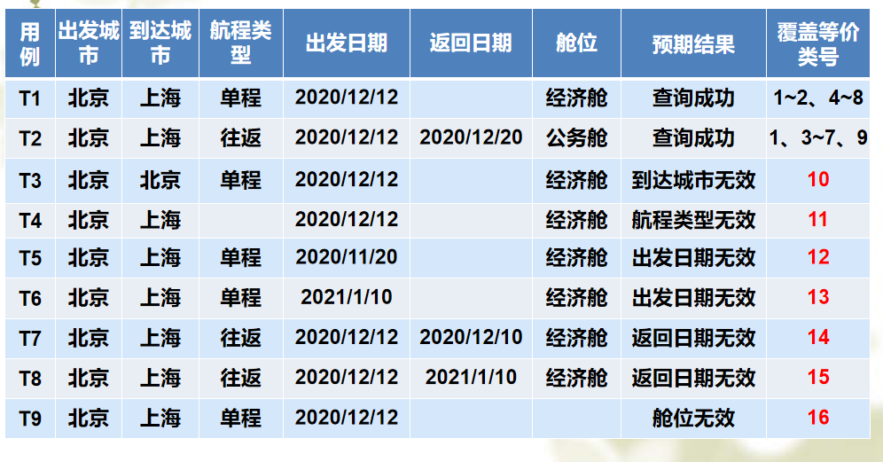

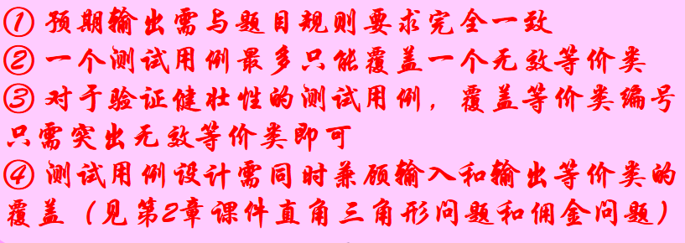

# 因果图分析

题目描述：

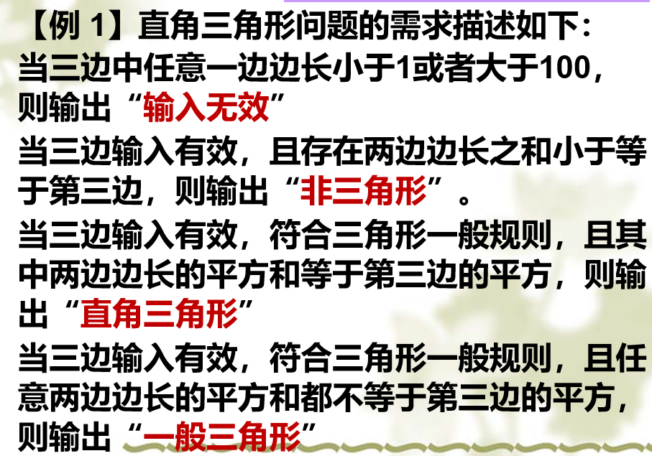

1、确定原因和结果

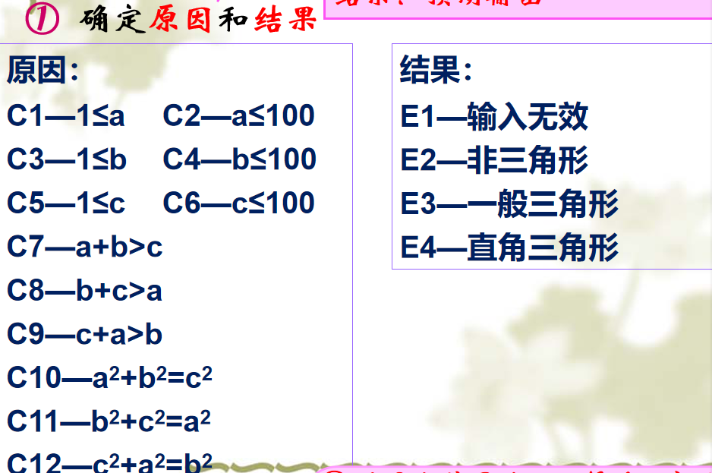



2、确定原因和结果之间的逻辑关系

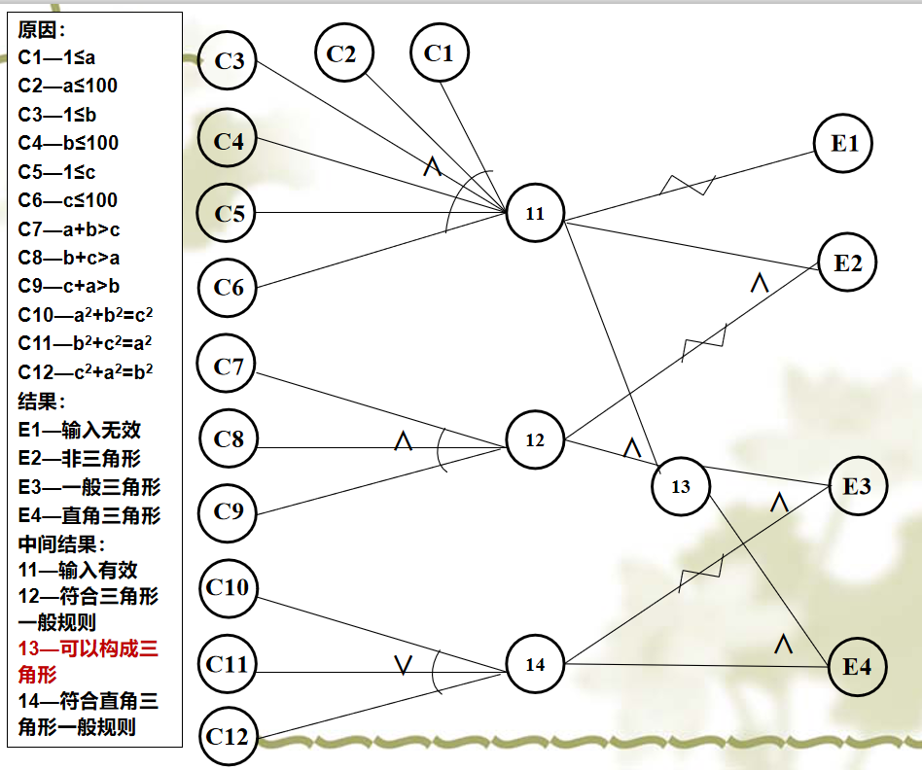

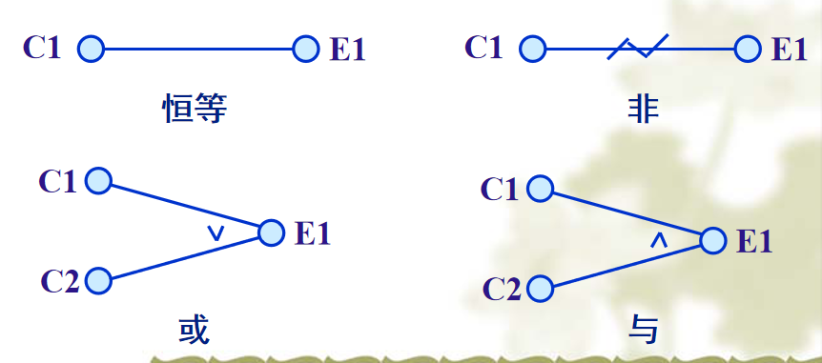

3、表明约束条件

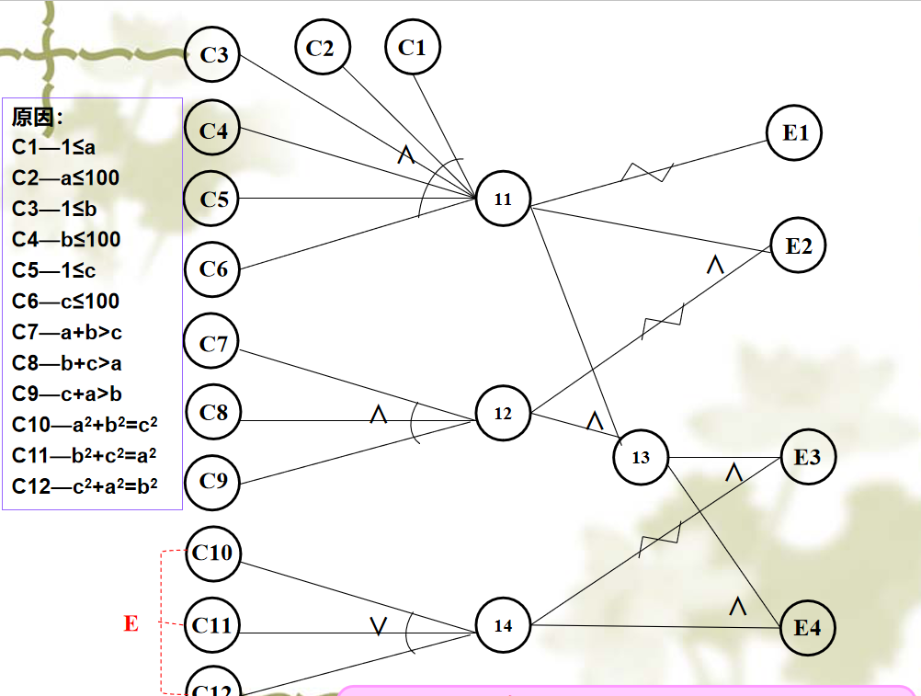注意从最终用户的角度出发

# 判定表驱动

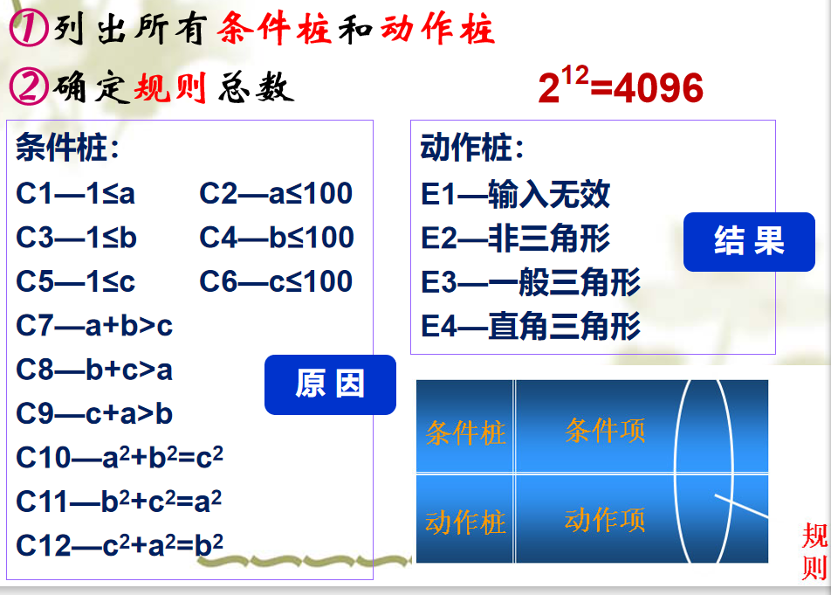

原因就是条件桩，结果就是动作桩，规则总数就是2的条件桩个数的次方

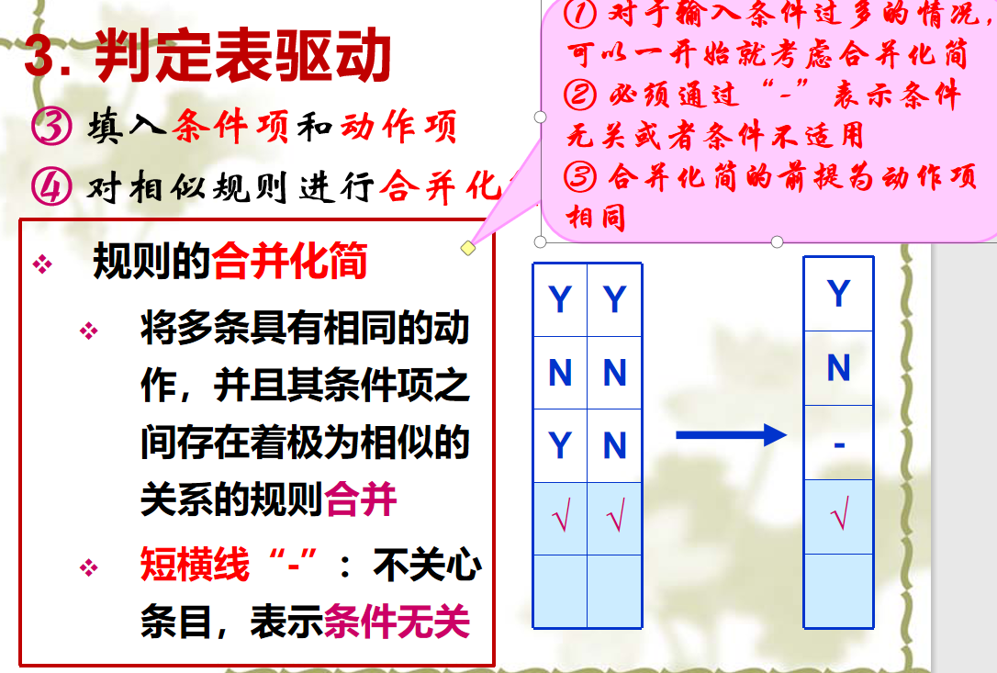

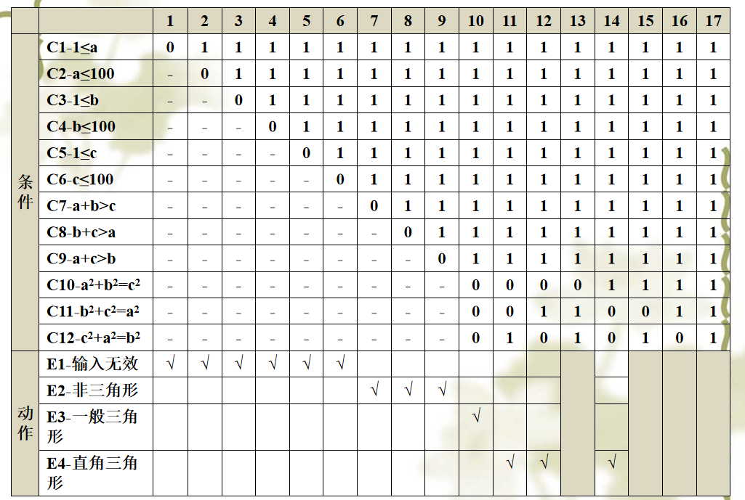

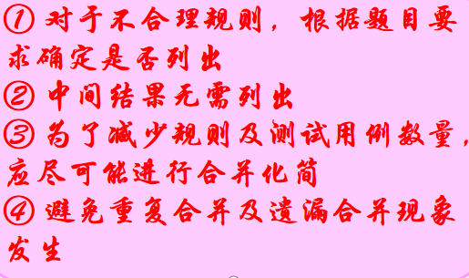

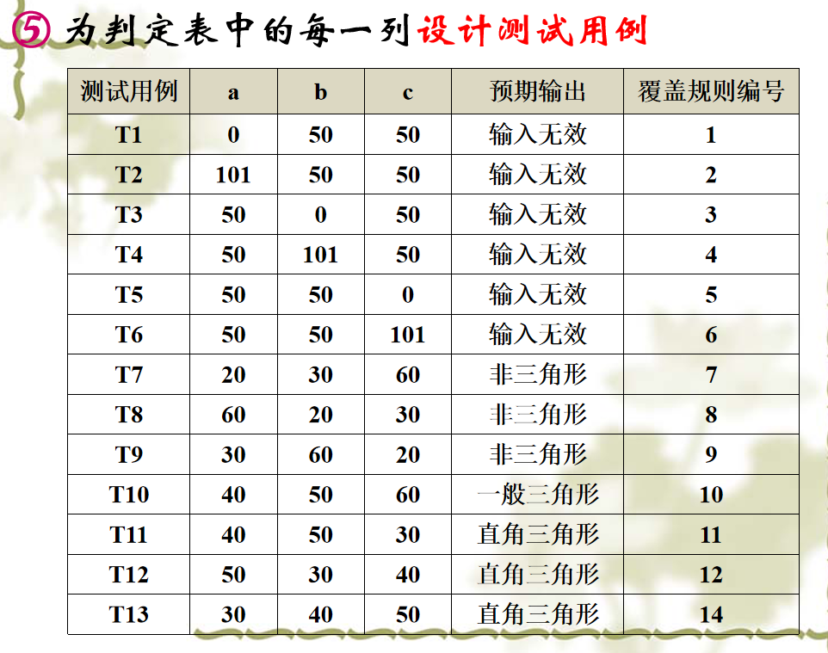



# 逻辑覆盖

题目描述：

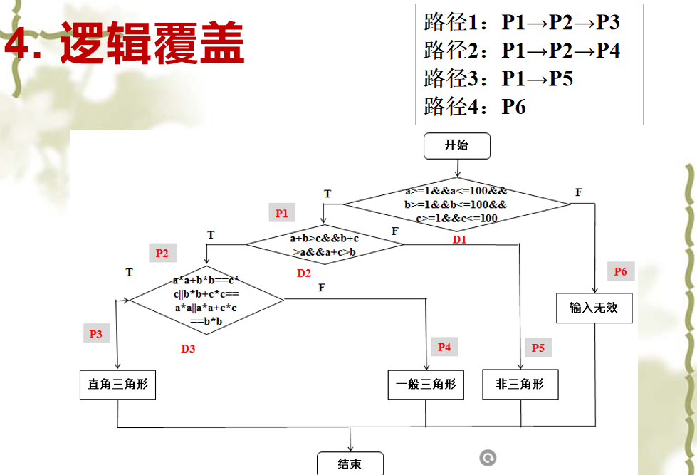

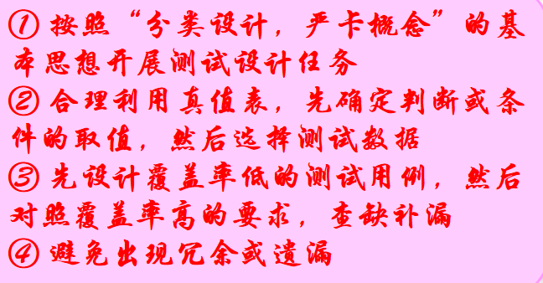

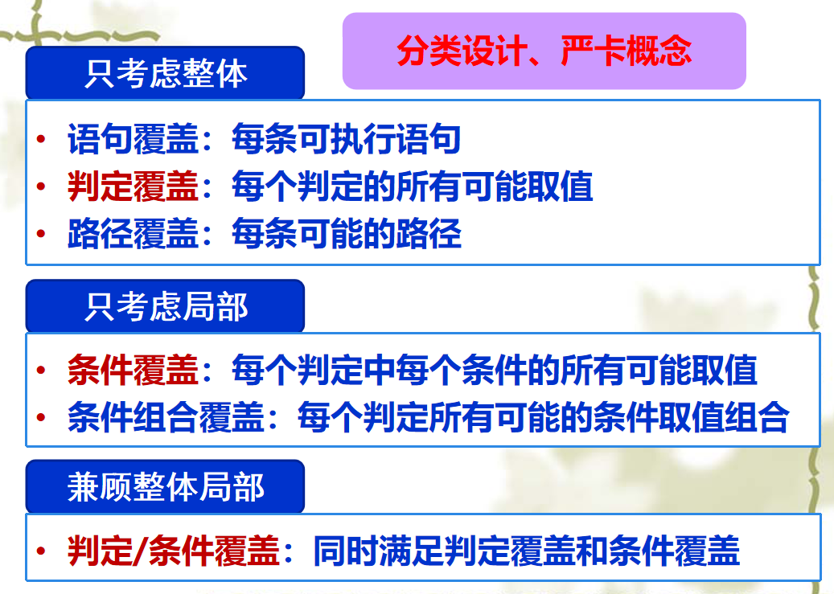

1、语句覆盖，可执行语句，看矩形框

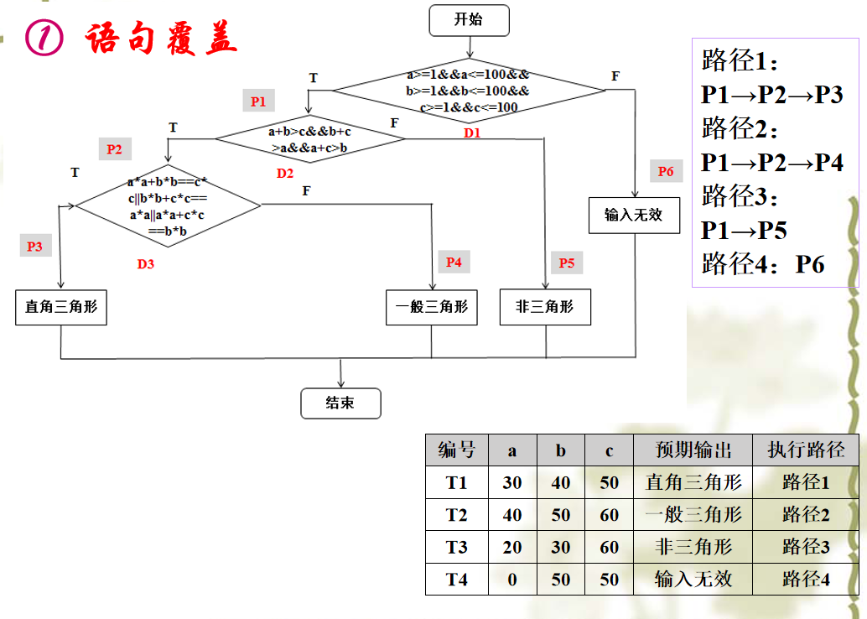

2、判定覆盖，基于语句覆盖，通过真值表来对比， 缺得补上，多的满足：

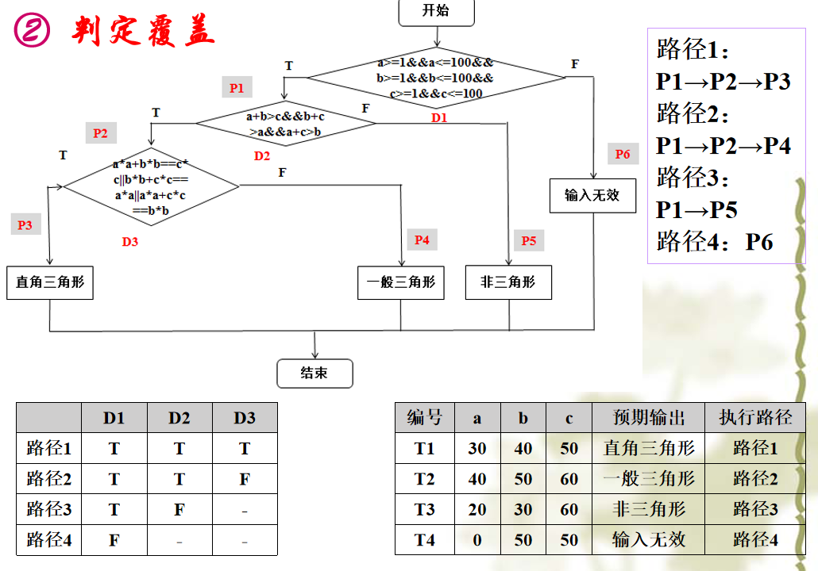

3、路径覆盖，通过所有可能的路径来对比，它是所有逻辑覆盖中覆盖率最高的，缺得补上，多的满足，基于判定覆盖

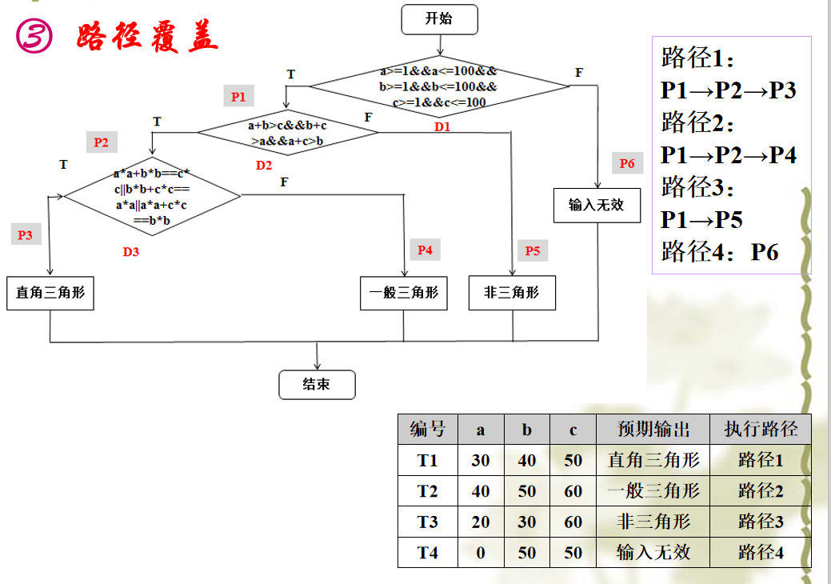

4、条件覆盖，根据不等式和等式来判断：

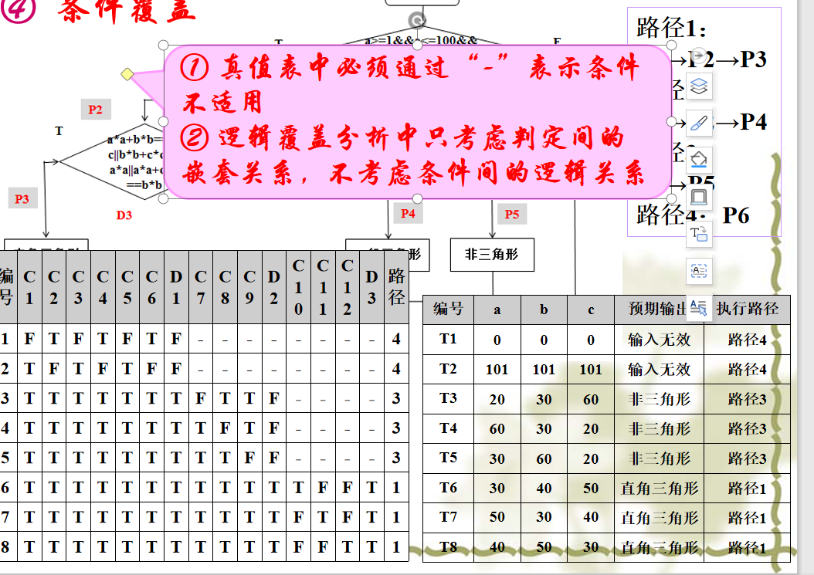

5、判定条件覆盖：基于条件副高，检查结果D是否T、F都有，没有补上

下面的D及所对应栏是标红的

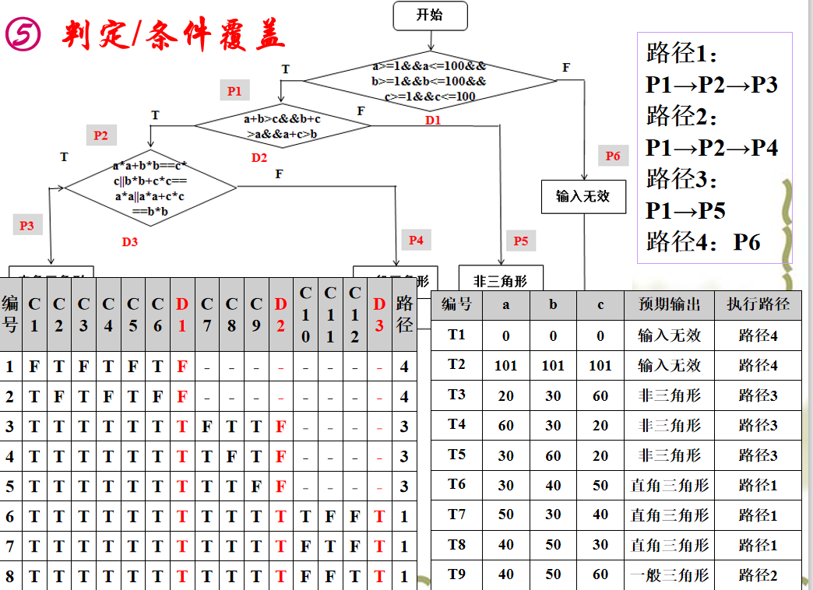

条件组合覆盖不考

# 基本路径覆盖

